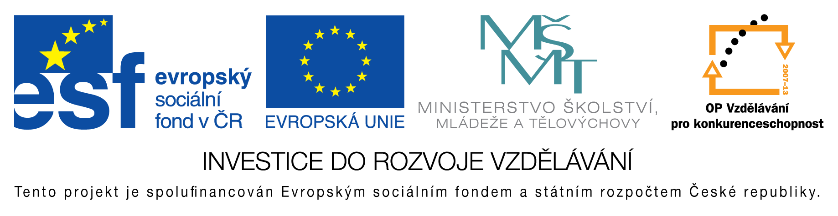
EU peníze do škol - CZ.1.07/1.4.00/21.3290
Modernizace výuky

FORMULÁŘ K PREZENTACI VÝUKOVÉHO MATERIÁLU

ŠABLONA: III/2 | POŘADOVÉ ČÍSLO VZDĚL. MAT.: 327
VZDĚLÁVACÍ OBLAST: Člověk a příroda | POČET LISTŮ: 10
VZDĚLÁVACÍ OBOR: Přírodopis | AUTOR VZDĚL. MAT.: Mgr. Iva Havlíková
NÁZEV MATERIÁLU: Denní motýli | DATUM VYTVOŘENÍ: 22. 4. 2013

Autor výukového materiálu si ponechává autorská práva, škola disponuje neomezenou licenci k jeho využití.

Metodický návod k výukovému materiálu
Materiál slouží pro výuku nové látky. Žáci vedle fotografií najdou i nejdůležitější informace o dané skupině a nejznámějších zástupcích.

Klíčová slova
motýli, babočka, otakárek, bělásek

Vlastní hodnocení výukového materiálu
Zábavnou formou se žáci seznamují s organismy, které je běžně obklopují, učí se znát přírodu a určovat nejznámější druhy.

